ICS 77.120.40
YS
H13

中华人民共和国有色金属行业标准
YS/T 252.2-200X
代替YS/T 252.2-1994

硒化学分析方法

镁、铜、铁、镍量的测定 火焰原子吸收光谱法

Methods for chemical analysis of selenium matte（硒）
－Determination of magnesium、copper、 iron、 nickel content
－Flame atomic absorption spectrometric method

（征求意见稿）

XXXX-XX 发布 XXXX-XX-XX 实施
国家发展和改革委员会 发布

前 言

YS/T 252《硒化学分析方法》共分为如下？个部分：
本部分为第？部分。
——补充了质量保证和控制条款，增加了重复性限。
本部分由全国有色金属标准化技术委员会提出并归口。
本部分由金川集团有限公司负责起草。
本部分由参加起草。
本部分主要起草人：
本部分主要验证人：
本部分由全国有色金属标准化技术委员会负责解释。
本部分所代替的历次版本标准发布情况为：
——GB 5194.2-1985；
——YS/T 252.2-1994。
硒化学分析方法
镁、铜、铁、镍的测定 火焰原子吸收光谱法

1 范围
本部分规定了硒中镁、铜、铁、镍量的测定方法。
本部分适用于硒中镁、铜、铁、镍量的测定。测定范围：镁0.0002%～0.02%，铜0.0002%～0.01%，铁0.0005%～0.06%，镍0.0002%～0.01%。
2 方法提要
硒用硝酸分解，于320℃预先挥发除去，加入锶盐溶液消除共存元素的干扰，在3%盐酸介质中，用波长2852线、3247线、2483线（或3720线）和2320线，以空气—乙炔火焰分别测定镁、铜、铁、镍的含量。
3 试剂
3.1硝酸（ρ1.42g/mL）。
3.2盐酸（ρ1.19g/mL）。
3.3盐酸（1+2）。
3.4锶溶液（1%）：称取30.43克氯化锶（优级纯），置于250毫升烧杯中，加水溶解。移入1000毫升容量瓶中，用水稀释至刻度，摇匀。
3.5镁标准储备溶液：称取1.0000g金属镁（99.99%），置于250mL烧杯中，加20mL盐酸（1+4）加热溶解，冷却。移入1000mL容量瓶中，用水稀释至刻度，摇匀。此溶液每毫升含1000µg镁。
3.5.1镁标准溶液：移取5.00mL镁标准储备溶液（3.5），置于1000mL容量瓶中，用水稀释至刻度，摇匀。此溶液每毫升含5µg镁。
3.5.2镁标准溶液：移取25.00mL镁标准储备溶液（3.5），置于1000mL容量瓶中，用水稀释至刻度，摇匀。此溶液每毫升含25µg镁。
3.6铜标准储备溶液：称取1.0000g金属铜（99.99%），置于250mL烧杯中，加10mL硝酸（1+1），加热溶解并蒸干，再加5mL盐酸(3.2)蒸发至近干，加10mL盐酸(3.2)及20mL水，加热溶解盐类，冷却。移入1000mL容量瓶中，用水稀释至刻度，摇匀。此溶液每毫升含1000µg铜。
3.6.1铜标准溶液：移取20.00mL溶液（3.6），置于1000mL容量瓶中，用水稀释至刻度，摇匀。此溶液每毫升含20µg铜。
3.7铁标准储备溶液：称取1.0000g金属铁（99.99%），置于250mL烧杯中，加20mL盐酸（1+1），加热溶解，冷却。移入1000mL容量瓶中，用水稀释至刻度，摇匀。此溶液每毫升含1000µg铁。
3.7.1铁标准溶液：移取10.00mL溶液（3.7），置于100mL容量瓶中，用水稀释至刻度，摇匀。此溶液每毫升含100µg铁。
3.7.2铁标准溶液：移取20.00mL溶液（3.7），置于1000mL容量瓶中，用水稀释至刻度，摇匀。此溶液每毫升含20µg铁。
3.8镍标准储备溶液：称取1.0000g金属镍（99.99%），置于50mL烧杯中，加10mL硝酸（1+1），加热溶解并蒸干，再加5mL盐酸蒸发至近干，加10mL盐酸及20mL盐酸水，加热溶解盐类，冷却。移入1000mL容量瓶中，用水稀释至刻度，摇匀。此溶液每毫升含1000µg镍。
3.8.1镍标准溶液：移取25.00mL溶液（3.8），置于1000mL容量瓶中，用水稀释至刻度，摇匀。此溶液每毫升含25µg镍。
4 仪器
原子吸收光谱仪，附镁、铜、铁、镍空心阴极灯。
在仪器最佳工作条件下，凡能达到下列指标者均可使用。
——特征浓度：在与测量试液基本一致的溶液中，必须满足镁0.01微克/毫升/1%、铜0.05微克/毫升/1%、铁0.1微克/毫升/1%、镍0.1微克/毫升/1%。
——精密度：用最高浓度的标准溶液测量10次吸光度，其标准偏差应不超过平均吸光度的 1.0%；用最低浓度的标准溶液（不是“零”标准溶液）测量10次吸光度，其标准偏差应不超过最高浓度标准溶液平均吸光度的0.5%。
——工作曲线线性：将工作曲线按浓度等分成五段，最高段的吸光度差值与最低段的吸光度差值之比，应不小于0.85。
硒挥发炉(见下图)。
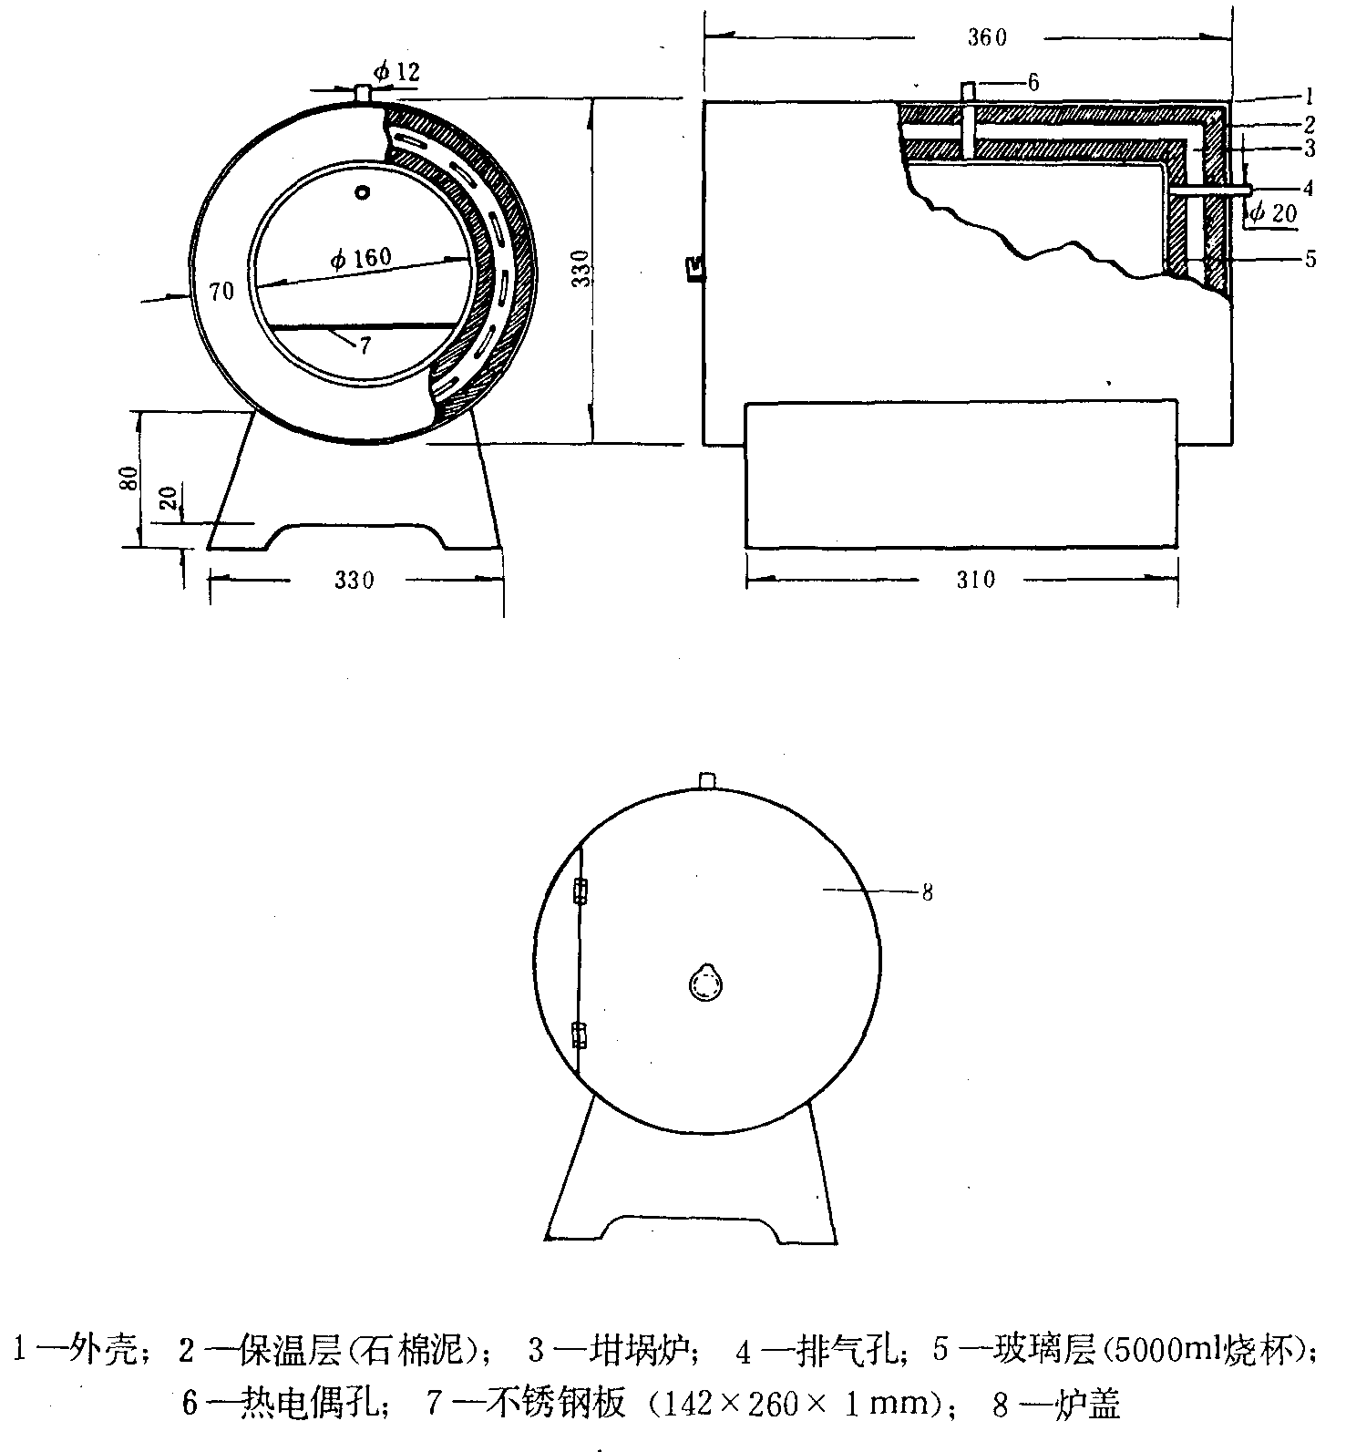
5 分析步骤
5.1 试料
称取5.000g试样，精确至0.0001g。
5.2 空白实验
随同试料做空白实验。
5.3 测定
5.3.1 将试料（5.1）置于200毫升烧杯中，加入25毫升硝酸(3.1)，低温溶解并蒸干。移入预先升温至300～320℃硒挥发炉中，放置1小时。取出，冷却，沿杯壁滴加2毫升盐酸（3.3）和少量水，加热溶解盐类，冷却。移入25毫升容量瓶中，加1.00毫升1%锶溶液(3.4)，用水稀释至刻度，摇匀。

5.3.2 按表1分取试液（5.3.1）于25mL容量瓶中，加入2mL盐酸（3.3），加1.00毫升1%锶溶液(3.4)，以水定容。
表1 试样的分取体积
元素 | 铜含量，% | 分取体积，mL | 稀释体积，mL | 曲线
Cu | 0.0002～0.002 | 0 | 25 | 3247nm
Cu | 0.002～0.01 | 5 | 25 | 3247nm
Ni | 0.0002～0.0025 | 0 | 25 | 2320nm
Ni | 0.0025～0.01 | 5 | 25 | 2320nm
Fe | 0.0005～0.002 | 0 | 25 | 2483nm
Fe | 0.002～0.01 | 0 | 25 | 3720nm
Fe | 0.01～0.06 | 5 | 25 | 3720nm
Mg | 0.0002～0.0005 | 0 | 25 | Ⅰ线（2852nm）
Mg | 0.0005～0.004 | 0 | 25 | Ⅱ线（2852nm）
Mg | 0.004～0.02 | 5 | 25 | Ⅱ线（2852nm）

5.3.3 用空气-乙炔火焰，以扣除背景方式于原子吸收光谱仪不同波长处，与系列标准溶液同时，以水调零，测量吸光度，减去试料空白的吸光度，自工作曲线上查出相应元素的质量浓度。
5.4 工作曲线的绘制
5.4.1 镁工作曲线 (Ⅰ线：0.2～1.0ug/mL):分别移取镁标准溶液（3.5.1）0mL、1.00mL、2.00mL、3.00mL、4.00mL、5.00mL；该系列标准溶液镁的浓度分别为：0μg/mL、0.2μg/mL、0.4μg/mL、0.6μg/mL、0.8μg/mL、1.0μg/mL。
镁工作曲线 (Ⅱ线：1.0～8.0ug/mL):分别移取镁标准溶液（3.5.2）0mL、1.00mL、2.00mL、4.00mL、6.00mL、8.00mL；该系列标准溶液镁的浓度分别为：0μg/mL、1.0μg/mL、2.0μg/mL、4.0μg/mL、6.0μg/mL、8.0μg/mL。
铜工作曲线 (0.8～4.0ug/mL):分别移取铜标准溶液（3.6.1）0mL、1.00mL、2.00mL、3.00mL、4.00mL、5.00mL；该系列标准溶液铜的浓度分别为：0μg/mL、0.8μg/mL、1.8μg/mL、2.4μg/mL、3.2μg/mL、4.0μg/mL。
铁工作曲线 (0.8～4.0ug/mL):分别移取铁标准溶液（3.7.2）0mL、1.00mL、2.00mL、3.00mL、4.00mL、5.00mL；该系列标准溶液铁的浓度分别为：0μg/mL、0.8μg/mL、1.8μg/mL、2.4μg/mL、3.2μg/mL、4.0μg/mL。
铁工作曲线 (4.0～28.0ug/mL):分别移取铁标准溶液（3.7.1）0mL、1.00mL、2.00mL、3.00mL、4.00mL、5.00mL、6.00mL、7.00mL；该系列标准溶液铁的浓度分别为：0μg/mL、4.0μg/mL、8.0μg/mL、12.0μg/mL、16.0μg/mL、20.0μg/mL、24.0μg/mL、28.0μg/mL。
镍工作曲线 (0.5～5.0ug/mL):分别移取镍标准溶液（3.8.1）0mL、
0.50 mL、 1.00mL、2.00mL、3.00mL、4.00mL、5.00mL；该系列标准溶液镍的浓度分别为：0μg/mL、0.5μg/mL、1.0μg/mL、2.0μg/mL、3.0μg/mL、4.0μg/mL、5.0μg/mL。
分别置于一组25mL容量瓶中，各加入2mL盐酸（3.3），1.00毫升1%锶溶液，用水稀释至刻度，摇匀。
5.4.2与测量试液相同条件下，以“零”浓度溶液调零，测量系列标准溶液的吸光度。以元素的质量浓度为横坐标，吸光度为纵坐标，绘制工作曲线。
6 分析结果的计算与表述
$w(\text{\%})=\frac{ρ×V_{0}×V_{2}×{\text{10}}^{−6}}{m×V_{1}}×\text{100}$按下式计算各元素的质量分数（w），数值以%表示：
式中：$ρ$—自工作曲线上查得元素的质量浓度，单位为微克每毫升（μg/mL）；
V₀ —试液总体积，单位为毫升（mL）；
V₁ —分取试液体积，单位为毫升（mL）；
V₂ —测量时试液的体积，单位为毫升（mL）；
m —试料的质量，单位为克（g）。
所得结果表示至小数点后两位。
注：若样品不分取时, V₀ / V₁=1。
7 精密度
7.1 重复性条款
在重复性条件下获得的两次独立测试结果的测定值，在以下给出的平均值范围内，这两个测试结果的绝对差值不超过重复性限（r），超过重复性限（r）的情况不超过5%，重复性限（r）按表1数据采用线性内插法求得：
表1 重复性限 ％
的质量分数 | r
7.2 允许差
实验室之间分析结果的差值应不大于表2所列允许差。

表2 允许差 ％
允许差
8 质量保证和控制
每周或每两周应用国家级标准样品或行业级标准样品（当两者没有时，也可用控制标样替代），对过程进行校核。当过程失控时，应找出原因，纠正错误后，重新进行校核。

